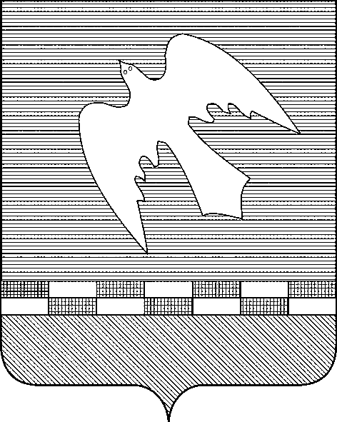

ПСКОВСКАЯ ОБЛАСТЬ

СОБРАНИЕ ДЕПУТАТОВ
НОВОСОКОЛЬНИЧЕСКОГО РАЙОНА

Р Е Ш Е Н И Е

24.01.2025 №95/26
(принято на 26-й сессии
Собрания депутатов седьмого созыва)

О согласовании перечня имущества, находящегося в собственности муниципального образования «Пригородная волость», передаваемого в собственность муниципального образования «Новосокольнический район»

В соответствии с Федеральным законом от 06.10.2003 №131-ФЗ «Об общих принципах организации местного самоуправления в Российской Федерации», законом Псковской области от 07.02.2013 №1252-ОЗ «О порядке решения отдельных вопросов разграничения имущества, находящегося в собственности муниципальных образований Псковской области», руководствуясь Порядком управления и распоряжения муниципальным имуществом, находящимся в муниципальной собственности муниципального образования «Новосокольнический район», утвержденным решением Собрания депутатов Новосокольнического района от 19.02.2009 №121/19,
Собрание депутатов Новосокольнического района РЕШАЕТ:

- Согласовать перечень имущества, находящегося в собственности муниципального образования «Пригородная волость», передаваемого в собственность муниципального образования «Новосокольнический район», согласно приложению.
- Разместить в информационно-телекоммуникационной сети «Интернет» на официальном сайте органов местного самоуправления муниципального образования «Новосокольнический район».

Председатель Собрания депутатов А.А. Лебедев

Глава района В.Н. Соловьев
Приложение
к решению Собрания депутатов
Новосокольнического района
от ______________№________

ПЕРЕЧЕНЬ
имущества, находящегося в собственности муниципального образования «Пригородная волость», передаваемого в собственность муниципального образования «Новосокольнический район»

№  п/п | Наименование недвижимого имущества, площадь | Адрес (место нахождения) объекта | Год завершения строительства | Кадастровый (условный) номер | Основания права муниципальной собственности (пункты 2,3 статьи 3 Закона) | Кадастровая стоимость недвижимого имущества, рублей
1. | Водопроводная сеть, протяженность 1114 м | Псковская область, Новосокольнический район, д.Шахниха | 1958 | 60:11:0000000:1041 | Государственная регистрация права собственности от 23.04.2024 за №60:11:0000000:1041-60/095/2024-3 | 1 466 900, 93
2 | Водопроводная сеть, протяженность 1481 м | Псковская область, Новосокольнический район, д.Шахниха | 1958 | 60:11:0000000:1040 | Государственная регистрация права собственности от 23.04.2024 за №60:11:0000000:1041-60/095/2024-3 | 1 95 161,83
 | Водопроводная сеть, протяженность 2448 м | Псковская область, Новосокольнический район, д.Окни | 1967 | 60:11:0000000:1043 | Государственная регистрация права собственности от 24.04.2024 за №60:11:0000000:1043-60/099/2024-2 | 3 356 139,32
4 | Водопроводная сеть, протяженность 2624 м | Псковская область, Новосокольнический район, д. Демя | 1992 | 60:11:0101601:351 | Государственная регистрация права собственности от 22.04.2024 за №60:11:0101601:351-60/099/2024-3 | 4484 459,23
5 | Водопроводная сеть, протяженность 1972 м | Псковская область, Новосокольнический район, д.Старосокольники | 1970 | 60:11:0055201:384 | Государственная регистрация права собственности от 23.04.2024 за №60:11:0055201:384-60/098/2024-3 | 2 753 132,31
6 | Водопроводная сеть, протяженность 412 м | Псковская область, Новосокольнический район, д.Русаново | 1958 | 60:11:0000000:1045 | Государственная регистрация права собственности от 24.04.2024 за №60:11:0000000:1045-60/099/2024-3 | 542 516,32
7 | Водопроводная сеть, протяженность 1509 м | Псковская область, Новосокольнический район, д.Марьино | 1964 | 60:11:0000000:1037 | Государственная регистрация права собственности от 23.04.2024 за №60:11:0000000:1037-60/098/2024-3 | 2 036 385,39
8 | Водопроводная сеть, протяженность 3569 м | Псковская область, Новосокольнический район, д.Захарино | 1968 | 60:11:0000000:1039 | Государственная регистрация права собственности от 23.04.2024 за №60:11:0000000:1039-60/098/2024-3 | 4 920 874,24
9 | Артскважина №3239 (водозаборное сооружение), глубина 100 м | восточная юго-восточная окраина д. Демя, в 10,5 км на восток юго-восток от г. Новосокольники | 1992 | 60:11:0101601:350 | Государственная регистрация права собственности от 18.04.2024 за №60:11:0101601:350-60/099/2024-3 | 1 352 094,96
10 | Артскважина №2519 (водозаборное сооружение), глубина 131 м | северная окраина д. Захарино, в 5 км на восток от г. Новосокольники | 1968 | 60:11:0150204:120 | Государственная регистрация права собственности от 18.04.2024 за №60:11:0150204:120-60/099/2024-3 | 1 428 985,95
11 | Артскважина №1611(водозаборное сооружение), глубина 99 м | д. Марьино, в 5 км на северо-запад от г. Новосокольники | 1964 | 60:11:0160328:149 | Государственная регистрация права собственности от 18.04.2024 за №60:11:0160328:149-60/099/2024-3 | 1 056 980,25
12 | Артскважина №2151 (водозаборное сооружение), глубина 158 м | восточная юго-восточная окраина д. Окни, в 5 км на юго-запад от г. Новосокольники | 1957 | 60:11:0080601:462 | Государственная регистрация права собственности от 18.04.2024 за №60:11:00080601:462-60/098/2024-3 | 1 713 746,57
13 | Артскважина №266 (водозаборное сооружение), глубина 115 м | д. Русаново | 1958 | 60:11:0070601:196 | Государственная регистрация права собственности от 18.04.2024 за №60:11:0070601:196-60/099/2024-3 | 1 198 048,94
14 | Артскважина №2881 (водозаборное сооружение), глубина 112 м | на южной окраине д. Старосокольники, в 10 км на запад от г. Новосокольники | 1970 | 60:11:0055201:382 | Государственная регистрация права собственности от 18.04.2024 за №60:11:0055201:382-60/099/2024-3 | 1 237 083,85
15 | Артскважина №3907 (водозаборное сооружение), глубина 100 м | на северной окраине д. Шахниха, в 1 км на северо-запад от г. Новосокольники | 1958 | 60:11:0080703:282 | Государственная регистрация права собственности от 18.04.2024 за №60:11:0070803:282-60/099/2024-3 | 1 041 781,25
_________

